Informe de Sostenibilitat
i
Compromís Social

Curs 2024-2025

Oficina de Cooperació i Desenvolupament Sostenible

Contingut
Àrea 1. Polítiques en sostenibilitat i compromís social 5
- Pla estratègic de sostenibilitat i compromís social 2023-2026 6
- Participació en xarxes 6
- Presentació en rànquings internacionals en sostenibilitat 7
Àrea 2. Docència i recerca 10
- Sostenibilitat en la docència 10
- Sostenibilitat en la recerca 14
Àrea 3. Gestió ambiental 18
- Mobilitat sostenible 21
- Energia 21
Àrea 4. Compromís social
- Participació a la COP 16 a Colòmbia 21
- Participació en jornades de cooperació 21
- Publicació del web de Cooperació al desenvolupament per a la justícia global 23
- Ajuda Oficial al Desenvolupament 24
- Activitats de servei a la comunitat vinculades amb pràctiques curriculars dels estudiants: 25
∙ Aprenentatge i servei (ApS) 25
∙ Altres activitats de servei 27
∙ Pràcticum solidari 27
- Voluntariat internacional 28

Introducció
La Memòria de Cooperació i Desenvolupament Sostenible pretén oferir informació sobre la gestió de la sostenibilitat integral i les accions de cooperació al desenvolupament fetes a UIC Barcelona al llarg del curs acadèmic 2024-2025. Les universitats, com a formadores de futures generacions i consumidores de recursos, han de respondre a les necessitats i expectatives de tota la comunitat universitària i de la societat, per contribuir a fer-la millor. Des de l’Oficina de Cooperació i Desenvolupament Sostenible de UIC Barcelona intentem actuar d’acord amb el compromís en sostenibilitat de la Universitat, conscients que la formació en aquest aspecte és clau en el desenvolupament econòmic, social i cultural de la societat.

Aquesta memòria sintetitza la feina que s’ha dut a terme a l’Oficina de Cooperació i Desenvolupament Sostenible. També recull les mesures i aportacions per arribar a una sostenibilitat integral a UIC Barcelona.
Dra. Sílvia Albareda Tiana
Directora de l’Oficina de Cooperació i Desenvolupament Sostenible

Àrea 1. Polítiques en sostenibilitat i compromís social

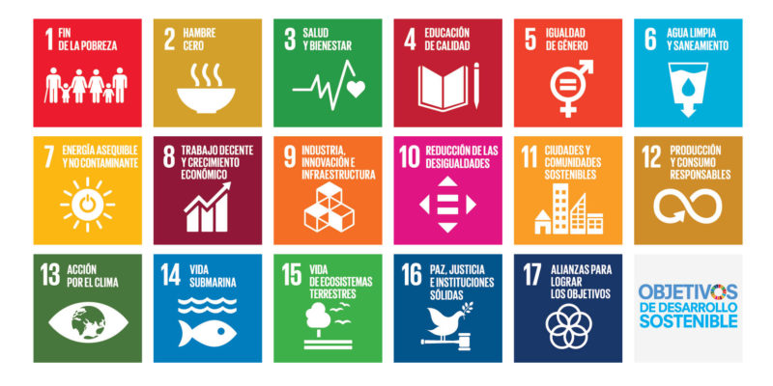

L’Oficina de Cooperació i Desenvolupament Sostenible (OCDS) està integrada per Sílvia Albareda, directora de l’Oficina, Mariona Vila, tècnica en cooperació i desenvolupament sostenible, i dos becaris: Morgan Schockert i Ricardo Ortea, que donen suport en tasques de gestió.

L’Oficina ha contribuït a fer visible la implementació dels objectius de desenvolupament sostenible (ODS) a la Universitat i fora de la Universitat a través del web. Va començar el 2019 amb un primer mapatge de l’ODS 3 Salut i benestar, l’ODS 4 Educació de qualitat, l’ODS 5 Igualtat de gènere, l’ODS 7 Energia neta i assequible, l’ODS 8 Treball decent i creixement econòmic, l’ODS 9 Indústria, innovació i infraestructures, l’ODS 10 Reducció de les desigualtats, l’ODS 11 Ciutats i comunitats sostenibles, l’ODS 12 Producció i consum responsables, l’ODS 13 Acció climàtica, l’ODS 16 Pau, justícia i institucions sòlides i l’ODS 17 Aliança pels objectius, amb 33 metes seleccionades i 53 indicadors que s’actualitzen cada any. Aquest curs s’ha ampliat la informació afegint l’ODS 1 Fi de la pobresa, l’ODS 2 Fam zero, l’ODS 6 Aigua neta i sanejament, l’ODS 14 Vida submarina i ODS 15 Vida terrestre, amb la presentació d’unes metes seleccionades i unes accions que demostren l’avanç per a aconseguir els reptes de l’Agenda 2030.

- Pla estratègic de sostenibilitat i compromís social 2023-2026
La nostra oficina continua impulsant el Pla estratègic de sostenibilitat i compromís social 2023-2026 amb els objectius, les accions i els indicadors vinculats amb la sostenibilitat i el compromís social. Aquest pla mostra el full de ruta, les eines avaluables i les prioritats per impulsar una transformació cap a la sostenibilitat i el compromís social de la Universitat, que dona suport al concepte de sostenibilitat integral —social, econòmica i ambiental— segons la missió, la visió i els valors de UIC Barcelona. A través de la Comissió de Sostenibilitat i Compromís Social es duen a terme tasques de coordinació i seguiment d’aquest pla.

- Participació en xarxes:
- Justícia Global Ajuntament de Barcelona - Grup de treball de les universitats amb seu a Barcelona.
- Consell Universitari de Catalunya (CIC). Actualment comissió de cooperació i agrupació de les universitats catalanes per a la cooperació.
- Xarxa de tècnics i tècniques de sostenibilitat de les universitats catalanes.
- Congrés Nacional d’Educació Ambiental.
- Xarxa Catalana d’Aprenentatge i Servei i Red Universitaria de Aprendizaje y Servicio ApS(U).
- SDSN Spain és el capítol espanyol de Xarxa de Solucions per al Desenvolupament Sostenible (SDSN en les seves sigles en anglès), iniciativa de les Nacions Unides per implementar els objectius de desenvolupament sostenible a través de la recerca, l’anàlisi de polítiques i la cooperació global.
- CRUE Sostenibilitat - Grup de Treball de Sostenibilitat en la Docència Universitària.
- CRUE Sostenibilitat - Grup de Treball d’Avaluació de la Sostenibilitat Universitària (GESU).
- CRUE Internacionalització i Cooperació - Grup de Treball de Cooperació.
- Comitè Científic de Càtedres Scholas.
- The Higher Education Sustainability Initiative (HESI) és una iniciativa llançada en el període previ a la Conferència Rio+20 de 2012 com una associació oberta entre diverses entitats de les Nacions Unides i la comunitat de l’educació superior, té com a objectiu millorar el paper del sector de l’educació superior en l’avanç del desenvolupament sostenible, facilitant debats entre múltiples parts interessades, accions i la difusió de les millors pràctiques.

- Presentació en rànquings internacionals en sostenibilitat
- Presentació al rànquing THE Impact 2025 amb els ODS 3 Salut i benestar, ODS 5 Igualtat de gènere, ODS 10 Reducció de les desigualtats i ODS 17 Aliança pels objectius.
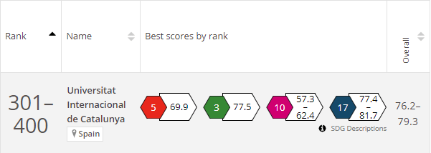
Figura 1. Posició de UIC Barcelona en el rànquing THE Impact 2025.

UIC Barcelona ha estat una de les 2.318 universitats que ha entrat en la classificació general d’aquest rànquing, basat en els 17 objectius de desenvolupament sostenible, d’entre les 2.526 que s’hi han presentat, i ha aconseguit la posició 301-400 i, a escala nacional, la posició 12-14 de 52 universitats. THE Impact és un rànquing que té per objectiu mesurar el compromís de les universitats per abordar els desafiaments més urgents del planeta, com ara la sostenibilitat, la inclusió social, el creixement econòmic i les aliances entre organitzacions.
Dels 17 objectius que componen aquest rànquing, UIC Barcelona n’ha prioritzat 4, entre els quals hi ha l’ODS 3 Salut i benestar, l’ODS 5 Igualtat de gènere, l’ODS 10 Reducció de les desigualtats i l’ODS 17 Aliances per aconseguir els objectius.
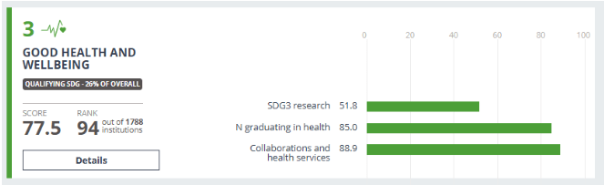Figura 2. Resultats de l’ODS 3, Salut i benestar del rànquing THE Impact 2025.
La Universitat Internacional de Catalunya es situa entre les 100 millors universitats de tot el món en l’ODS 3, Salut i benestar, amb la posició 94 de 1.788 universitats, i en l’àmbit nacional apareix en la posició 2 de 39 universitats. Aquest resultat avala l’interès de UIC Barcelona en la promoció del benestar i de la salut mental mitjançant programes acadèmics i projectes de recerca.
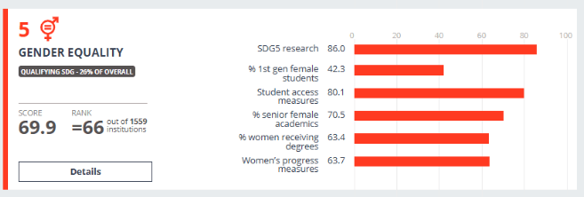Figura 3. Resultats de l’ODS 5, Igualtat de gènere del rànquing THE Impact 2025.
En l’ODS 5, Igualtat de gènere, també es troba entre les 100 millors universitats del món, amb la posició 66-67 de 1.559 universitats i a escala nacional ocupa la posició 2 de 45 universitats. La Universitat Internacional de Catalunya en aquesta àrea reforça el seu compromís amb la igualtat de gènere a través de polítiques i pràctiques inclusives rigoroses i programes que afavoreixen el desenvolupament de les dones, amb l’objectiu de promoure’n la visibilitat, l’ús del llenguatge no sexista i l’impuls de la recerca. Aquestes iniciatives s’enfoquen a fomentar un entorn acadèmic equitatiu i eliminar les desigualtats.
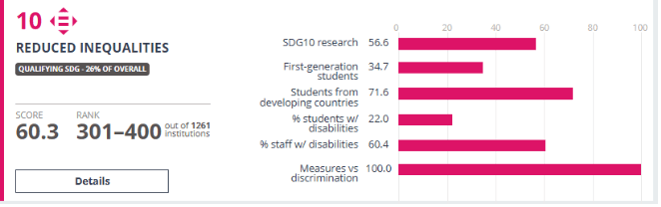Figura 4. Resultats de l’ODS 10, Reducció de les desigualtats del rànquing THE Impact 2025.
En l’ODS 10, Reducció de les desigualtats, a escala mundial es troba a la posició 301-400 de 1.261 universitats i, a escala nacional, en la posició 13-19 de 34 universitats. UIC Barcelona treballa activament per reduir les desigualtats en i entre els països. Això es reflecteix en els seus esforços per oferir una educació accessible i de qualitat, així com contribuir a projectes de cooperació internacional que busquen millorar les condicions de vida en comunitats vulnerables.
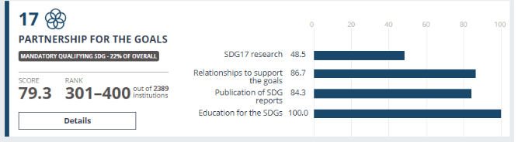Figura 5. Resultats de l’ODS 17, Aliances per assolir els objectius del rànquing THE Impact 2025.
En l’ODS 17, Aliances per assolir els objectius, es troba a la forquilla 301-400 de 2.389 universitats i, a escala nacional, en la posició 5-6 de 52 universitats. La Universitat reconeix la importància de les aliances estratègiques per al desenvolupament sostenible. Per això, col·labora amb diverses institucions, organitzacions i xarxes internacionals per compartir coneixements, recursos i experiències que potencien l’impacte de les seves accions.
Un cop més, UIC Barcelona és reconeguda mundialment, i aquesta vegada, per la seva excel·lència integral en la seva contribució al desenvolupament sostenible global, que aconsegueix a través de l’Oficina de Cooperació i Desenvolupament Sostenible de UIC Barcelona, sumant un èxit més entre les classificacions.
- Presentació en el QS World University Rankings: Sustainability
La Universitat Internacional de Catalunya (UIC Barcelona) també s’ha classificat, una vegada més, en el rànquing internacional QS World University Rankings: Sustainability. Es tracta d’un rànquing dissenyat específicament per avaluar les universitats en funció de l’impacte social i l’impacte mediambiental i la governança. Entre les diferents categories que conformen aquest rànquing, UIC Barcelona sobresurt en la categoria de Governança, en què millora la seva posició respecte de l’edició anterior: en l’àmbit nacional es troba dins de les 10 millors universitats i a escala mundial, entre les 250 millors (i ocupa la posició =226 de les 1.743 universitats). En aquesta edició 2025, UIC Barcelona obté la posició =843 de 1.743 universitats i a escala nacional, arriba a la posició 34 de 44 universitats.
- Presentació en el UI GreenMetric World University Ranking
UIC Barcelona s’ha presentat per cinquè any consecutiu en el UI GreenMetric World University Ranking on Sustainability, el rànquing mundial de sostenibilitat dirigit a les universitats. La Universitat ha obtingut la posició 297 de 1.477 universitats. A escala nacional, es troba en la posició 12 de 32 universitats espanyoles classificades i és la primera de les universitats privades a Espanya.
El UI GreenMetric World University Ranking on Sustainability és una iniciativa de la Universitat d’Indonèsia que es va dur a terme per primera vegada l’any 2010. L’objectiu d’aquest rànquing és mesurar la situació actual i les polítiques relacionades amb el campus verd i la sostenibilitat a les universitats a escala mundial mitjançant una enquesta en línia en la qual es recull la informació en sis pilars: entorn i infraestructura, energia i canvi climàtic, residus, aigua, transport i educació i recerca.
Pel que fa als diferents indicadors, cal destacar que UIC Barcelona obté la posició 60 de 1.477 universitats de tot el món en l’apartat de Residus. Les activitats de tractament i reciclatge de residus són factors importants i han de ser entre les preocupacions de la Universitat com, per exemple, el programa de reciclatge, el tractament de residus orgànics, el tractament de residus inorgànics, el reciclatge de residus tòxics i les polítiques per reduir l’ús de paper i plàstic al campus.
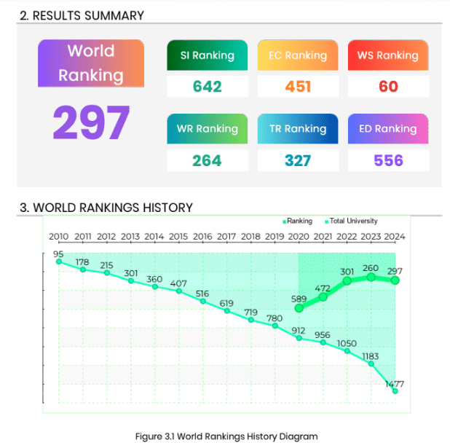
Figura 6 . Posició mundial de UIC Barcelona al GreenMetric en els anys 2020-2024.

- Presentació en l’autodiagnòstic de sostenibilitat ambiental de la CRUE
D’altra banda, el gener de 2025, UIC Barcelona va realitzar l’autodiagnòstic de sostenibilitat ambiental de la CRUE amb un resultat d’avaluació global del 50,8 %.
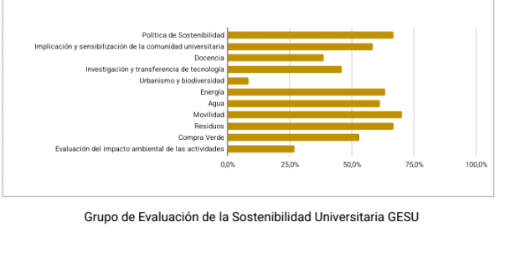
Figura 7. Resultats de UIC Barcelona en l’autodiagnòstic de sostenibilitat ambiental de la CRUE.
Curs 2024-2025.
- Presentació en la qualificació QS Stars Rating
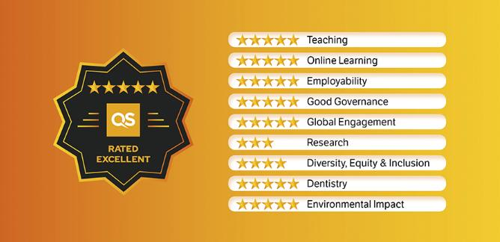
Figura 5. Resultats en la qualificació QS Starts Rating.

UIC Barcelona ha obtingut del sistema de qualificació QS Stars Rating la insígnia de 5 Estrelles en la classificació “Global”. Així mateix, ha obtingut la qualificació d’excel·lent en les categories: “Docència”, “Aprenentatge en línia”, “Àmbit millor classificat (Odontologia)”, “Ocupabilitat”, “Bon govern”, “Impacte ambiental” i “Internacionalitat”. En les categories “Diversitat, igualtat i inclusió” i “Recerca” ha rebut la insígnia de 4 i 3 Estrelles.
A més, UIC Barcelona és reconeguda i premiada amb 5 estrelles per ser una universitat sostenible, en què sobresurt el bon govern de la Universitat, les decisions es prenen de manera equitativa i amb transparència, els recursos s’assignen i utilitzen de manera justa, es manté la rendició de comptes en tots els nivells de lideratge, es preocupa per l’entorn ambiental i és responsable de transmetre-ho als estudiants a través dels programes acadèmics. La satisfacció del personal, en aquesta avaluació QS Stars, ha obtingut un percentatge satisfactori i ha aconseguit el 76,66 % de satisfacció.

Àrea 2. Docència i recerca
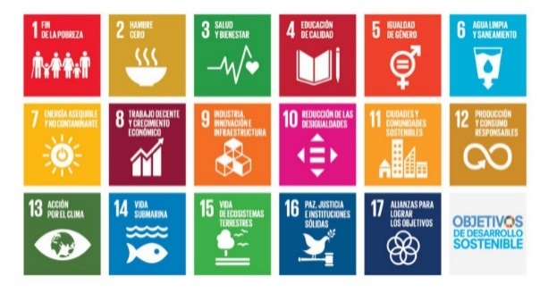
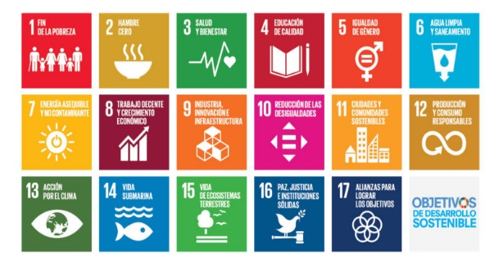

- Sostenibilitat en la docència
Des de l’Oficina de Cooperació i Desenvolupament Sostenible s’han organitzat els esdeveniments següents per promoure la incorporació de la sostenibilitat a la docència universitària.
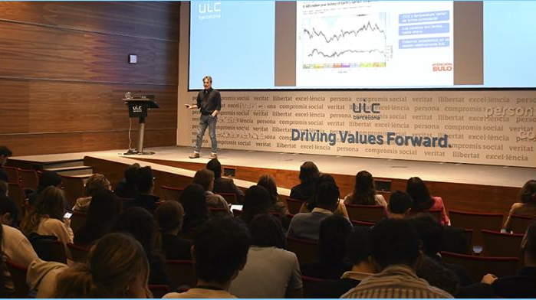
Imatge 1. Conferència del Dr. J. Fidel González Rouco en el 16è Taller Transversal de Sostenibilitat.

El 21 de novembre de 2024 es va dur a terme el 16è Taller Transversal de Sostenibilitat amb la temàtica “Canvi climàtic: ciència, irreversibilitat i compromís”. Es van presentar un total de 26 projectes de recerca i propostes didàctiques i van participar-hi 120 alumnes de diferents facultats. Durant l’acte, es van exposar propostes didàctiques i projectes de recerca, que van avaluar un tribunal expert en sostenibilitat format per membres del PAS i del PDI i alguns convidats externs a la Universitat. Els guanyadors de la categoria de propostes d’intervenció van ser Morgan Schockert, Agustín Boga, Laura Vilar i Mariona Camp amb “(Fast-) Fashion and Sustainability: Educating Children’s Clothing Behavior”, del grau en Educació Primària. En la modalitat de projecte de recerca van guanyar: Anna Coll, Martina Planas, Candela Cuyás, Juanjo Zorita i Cillian Magourti, també del grau en Educació Primària, amb “Cada fulla compta. Paper amb passat, aula amb futur”. Com a millor projecte de recerca de màster universitari en Direcció d’Empreses i Sistemes de Producció d’ADE, van guanyar els alumnes: Federico Lomi, Niccolò Prieto Rossi, Giulia Rotondi, Tomasso Bernhardt, Alice Costa i Carla Trallero de Urcola, amb el treball “Optimització de la gestió d’inventaris per a un consum més eficient dels recursos”. La jornada va concloure amb la conferència-col·loqui de Fidel González Rouco, investigador sènior del CSIC, que va compartir amb els professors, investigadors i estudiants part de la seva recerca. L’investigador va centrar la seva ponència a explicar com ens estem aproximant, des d’una perspectiva científica, a la problemàtica del canvi climàtic, focalitzant-se principalment en l’augment de la temperatura.
El 9 de maig de 2025 va tenir lloc al Campus Sant Cugat la 4a edició del Congrés dels ODS, en el qual més de 160 alumnes dels graus en Educació Infantil, Bioenginyeria, Psicologia, Medicina i Publicitat i Relacions Públiques van presentar propostes d’intervenció i projectes de recerca en relació amb una situació o problema vinculat amb l’acció climàtica, salut i ètica. Els projectes i propostes els van avaluar membres del PAS i del PDI de la Universitat, així com experts externs. De totes les propostes d’intervenció, els guanyadors van ser alumnes de la Facultat de Publicitat i Relacions Públiques amb el projecte “Fira de Moda Sostenible”, mentre que el millor projecte de recerca va ser dels estudiants de Bioenginyeria amb “Gestió de residus nuclears: Transport i impacte mediambiental”. El Congrés dels ODS és una jornada anual oberta a tota la comunitat universitària en la qual es treballa de manera interdisciplinària alguna qüestió vinculada amb els objectius de desenvolupament sostenible.

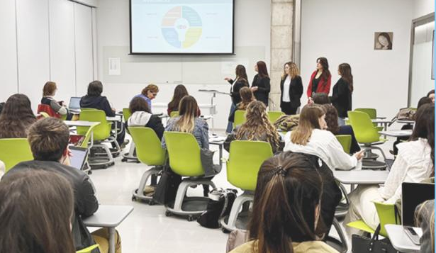
Imatge 2. Presentació del projecte per les alumnes d’Educació Primària.
Sessió informativa per al PDI sobre la inclusió de la sostenibilitat en els plans d’estudis universitaris segons el Reial decret 822/2021
L’Oficina de Cooperació i Desenvolupament Sostenible i el Servei d’Innovació i Qualitat Educativa (SIQE) van oferir el 2 i 3 d’abril dues sessions informatives, una al Campus Sant Cugat i l’altra al Campus Barcelona, per informar sobre com incloure la sostenibilitat, els drets humans i la igualtat en els plans d’estudis segons el Reial decret 822/2021.
Sílvia Albareda, directora de l’Oficina, i M. Jesús Castel, directora del Servei d’Innovació i Qualitat Educativa (SIQE), van explicar els antecedents, la justificació i les propostes d’aplicació per incloure els drets humans, la igualtat i la sostenibilitat en els plans d’estudis universitaris. Tot seguit, va tenir lloc un taller pràctic i un col·loqui entre els professors i professores participants de diferents titulacions.
En la sessió es va explicar el concepte de Sostenibilitat Integral i es va puntualitzar el punt 4 del Reial decret 822/2021, en què s’especifica com hauran de tenir com a referents els principis i valors democràtics i els objectius de desenvolupament sostenible, en particular.
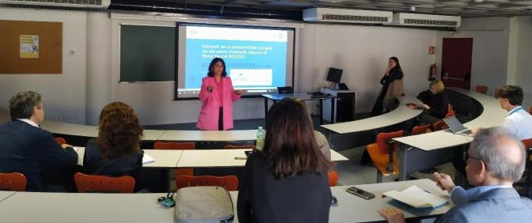
Imatge 3. Sessió informativa per al PDI sobre la inclusió de la sostenibilitat en els plans d’estudis universitaris segons el Reial decret 822/2021.
El 25 d’octubre de 2024 la Dra. Sílvia Albareda de UIC Barcelona va pronunciar la “Conferència sobre les competències en sostenibilitat en la docència a la Universitat de la Sabana i de Colòmbia”.

Sostenibilitat en la recerca
En l’àmbit de la recerca, el curs acadèmic 2024-2025 s’han publicat 96 articles científics vinculats amb la sostenibilitat d’investigadors de diferents facultats de UIC Barcelona, a més a més dels projectes de recerca vinculats amb la sostenibilitat i l’acció climàtica que estan en curs.
El 28 de gener, es va dur a terme l’entrega de premis de la III edició dels Premis per als Treballs Finals de Grau (TFG) i Treballs Finals de Màster (TFM) sobre drets humans, sostenibilitat i acció social. Es va iniciar amb una breu presentació dels treballs guanyadors: Konstantina Melachropoulou, amb el treball “Wingy bones. A metaphysical journey in Biodigital Architecture” i Oriol Uroz Rubio, amb “Ecological Footprint Calculator for Primary Students”. Posteriorment, es va fer l’entrega dels diplomes a les guanyadores i les finalistes i per acabar l’entrega del premi (un iPad) als guanyadors, com a mostra de reconeixement a l’excel·lent treball fet i a la consciència que han demostrat que tenen amb els objectius de desenvolupament sostenible.
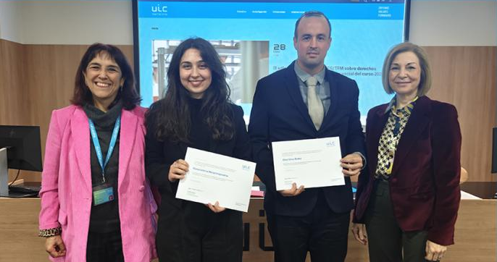
Imatge 4. Entrega de la 3a edició dels Premis TFG/TFM sobre drets humans, sostenibilitat i acció social. Guanyadors: Konstantina Melachropoulou i Oriol Uroz Rubio, juntament amb la Dra. Esther Jiménez i la Dra. Sílvia Albareda.
Al final es va presentar la convocatòria de la IV edició dels Premis TFG/TFM sobre drets humans, sostenibilitat i acció social. Aquests premis estan oberts a l’alumnat de la Universitat i tenen com a objectiu reconèixer els treballs d’excel·lència acadèmica, amb aportacions conceptuals i implicacions pràctiques.
A continuació, es recullen algunes aportacions de grups de recerca vinculats amb la sostenibilitat.
El grup de recerca GRC- Sostenibilitat i Educació Integral (SEI) té com a projectes destacats:
- Green Dialogues - Teacher training in environmental children’s literature through dialogic teaching practices.
Green Dialogues és un programa de docència i recerca internacional que afavoreix la col·laboració internacional en el camp de la literatura ambiental infantil. El principal objectiu del projecte és afavorir la col·laboració internacional en el camp de la literatura ambiental infantil per a la millora de la qualitat educativa. A més a més, facilita l’intercanvi de personal universitari i estudiants entre les universitats col·laboradores: UIC Barcelona, la Universitat de Pàdua i la Western Norway University of Applied Sciences. Aquest curs hem intercanviat estudiants entre les tres universitats i hem fet una de les dues trobades d’aquest curs a UIC Barcelona, del 23 al 25 d’abril de 2025, i s’han presentat els resultats de la recerca en el Congrés IRSCL 2025 International Conference: Borders, Migration and Liminality in Children’s Literature.
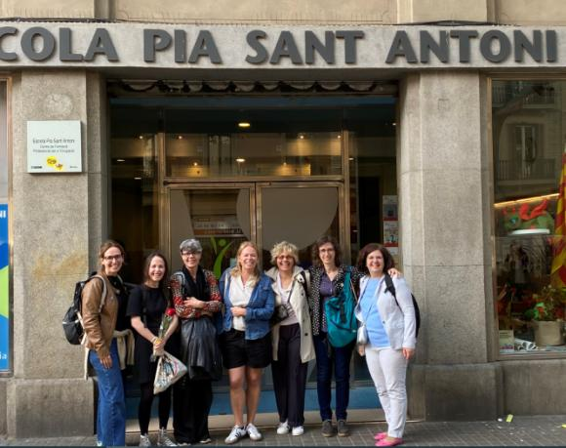
Imatge 5. Últim seminari de Green Dialogues a Barcelona.
- El projecte de recerca Educlima: Mesurar l’impacte positiu de les accions fetes per mitigar el canvi climàtic. Educació climàtica a la Universitat i des de la Universitat està finançat per l’AGAUR. El projecte està liderat per Sílvia Albareda, hi participen investigadors i investigadores de les facultats de Medicina, Arquitectura, Ciències Econòmiques i Socials i Humanitats de UIC Barcelona, i d’altres sis universitats espanyoles. Té com a objectius conèixer les causes de la manca de visibilitat de les accions climàtiques que fa la ciutadania i mesurar l’impacte ecosocial positiu de les accions de mitigació climàtica; finalment, analitzar les barreres, les motivacions i les oportunitats per fer una educació climàtica a la universitat i des de la universitat.
Un dels eixos del projecte de recerca ha estat dissenyar una calculadora de la petjada social positiva amb la qual, juntament amb la calculadora de la petjada de carboni inversa, es crearà una app.
El 3 de juliol, es va organitzar la jornada “Es pot mesurar l’impacte social positiu?”, per compartir i validar amb la ciutadania la calculadora de la petjada social positiva. Aquesta eina permet mesurar accions intangibles, i està inspirada en el concepte de l’economia de les cures, l’economia del bé comú i l’ecofeminisme, entre d’altres.

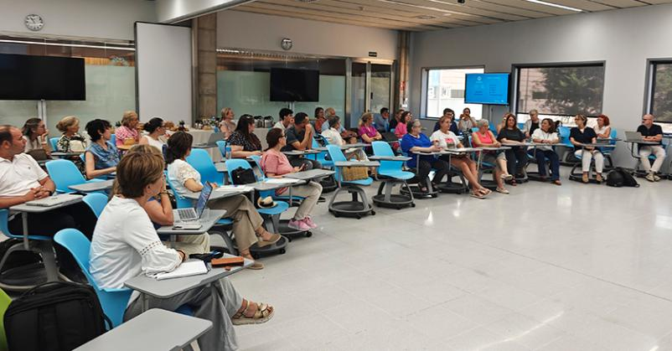
Imatge 6. Jornada “Es pot mesurar l’impacte social positiu?”.
Una de les iniciatives de transferència del coneixement del Grup de Recerca SEI és l’Aula de Pensament de Sostenibilitat, un espai que ofereix sessions de reflexió en línia sobre aspectes educatius vinculats amb la sostenibilitat. La sessió és en línia i es fa un cop al mes. Està adreçada a tots els membres de la comunitat universitària de UIC Barcelona, professorat d’altres universitats i en actiu.
Les sessions realitzades aquest curs han estat:
- “La natura com a subjecte de drets” - Sessió del 13-01-2025. Javier Sanz Larruga
- “Variables psicològiques facilitadores de la conducta proambiental catòlica” - Sessió del 10-02-2025. Lorena del Rey
- “Contemplació agraïda. Estupor, sorpresa i magnanimitat” - Sessió del 10-03-2025. Montse Mitjans.
- “Es pot mesurar la cura? Instrument per fer visible allò invisible” - Sessió del 14-04-2025. Sílvia Albareda

Altres projectes de l’Escola d’Arquitectura:
El Projecte Erasmus+ POLIS va néixer davant la necessitat de formar especialistes en planificació urbana i territorial en ciutats llatinoamericanes amb la finalitat d’abordar els principals desafiaments ambientals i socials que afronten.
Aquest curs comença la tercera fase del projecte i els objectius d’aquesta nova fase de treball són proporcionar al professorat eines tècniques i pedagògiques que promoguin l’actualització de les seves competències (reskilling) i reforcin la seva capacitat de col·laboració amb les comunitats locals. Paral·lelament, entre la resta d’objectius hi ha la creació del curs d’especialització “Planificació urbana i territorial”, enfocat a un urbanisme sostenible i intel·ligent que prepari els participants per a una carrera laboral i els reptes complexos de l’Amèrica Llatina.
UIC Barcelona participa en el projecte conjuntament amb la Universitat de Piura (el Perú), la Universitat Nacional Jorge Basadre Grohmann (el Perú), la Universitat Arturo Prat (Xile), la Universitat de La Serena (Xile), la Universitat Catòlica de Santiago de Guayaquil (l’Equador), la Universitat Tècnica Particular de Loja (l’Equador), l’Institut Politècnic de Coïmbra (Portugal) i l’agència INCOMA (International Consulting and Mobility Agency) amb seu a Espanya.
Els investigadors de UIC Barcelona School of Architecture són Carmen Mendoza, Marta Benages, Diego Navarro i l’assistent de recerca Luzgélik Delgado.

Àrea 3. Gestió ambiental

- Reunions mensuals de Mariona Vila amb la xarxa de tècnics i tècniques de sostenibilitat de les universitats catalanes.

- Mobilitat sostenible
Aquest curs s’ha fet l’informe de l’Enquesta de mobilitat per als estudiants, PAS i PDI per part de Direcció d’Operacions per saber de quina manera es desplaça la comunitat universitària fins als campus a fi de planificar una mobilitat més sostenible.

- Energia
UIC Barcelona manté ferma la seva aposta per la sostenibilitat i l’estalvi energètic per fer front a l’emergència climàtica. En aquest sentit, des de la Direcció d’Operacions s’han instal·lat mòduls solars fotovoltaics a les teulades dels edificis Gamma i Delta del Campus Barcelona. La instal·lació suposa un estalvi energètic i una disminució de la petjada de carboni de UIC Barcelona.

Àrea 4. Compromís social

- Participació a la COP 16 a Colòmbia
El 30 d’octubre del 2024, a Santiago de Cali, la Dra. Sílvia Albareda va impartir la conferència “Ecofeminisme i cultura de la cura. Els camins de la visibilitat” a la seu de la COP 16 de Colòmbia i a la Fundación Universitaria Católica Lumen Gentium (Unicatólica).

- Participació en jornades de cooperació
UIC Barcelona ha participat en la Jornada Interuniversitària de Recerca en Cooperació celebrada el 13 de març en el marc del projecte “UniACT! - Universitats en acció per un món més just”, del qual UIC Barcelona forma part. L’objectiu d’aquesta jornada és donar visibilitat a la recerca per al desenvolupament i establir les bases per al disseny conjunt d’instruments i incentius per potenciar-la. La Dra. Sílvia Albareda, directora de l’Oficina de Cooperació i Desenvolupament Sostenible i professora de la Facultat de Ciències de l’Educació, ha estat una de les coordinadores d’aquest esdeveniment: “La Universitat ha participat en aquesta trobada amb quatre pòsters per visibilitzar el valuós treball desenvolupat en aquest àmbit”, ha comentat l’experta.

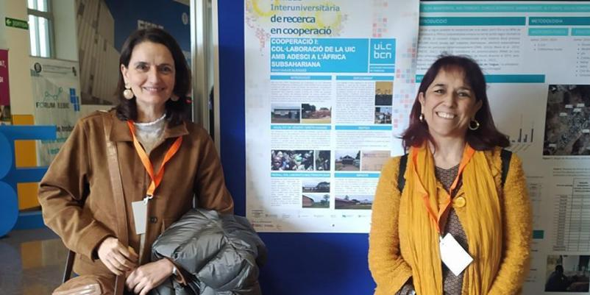
Imatge 7. Sílvia Albareda i Mariona Vila davant del pòster del projecte de col·laboració a l’Àfrica Subsahariana.
La Facultat d’Odontologia ha exposat amb el pòster “Somriures sense fronteres i el seu compromís global” dos programes d’odontologia social destinats a comunitats vulnerables de Melilla i Madagascar. Aquests projectes, emmarcats dins els eixos del Pla Director de la Cooperació Catalana 2023-2026, promouen l’accés equitatiu als serveis sanitaris de qualitat i es fonamenten en els principis de la innovació, el respecte als drets humans i la perspectiva de gènere. El Dr. Lluís Giner, el Dr. Ignacio Macpherson, la Dra. Judith Roger i Olga Miralles, juntament amb estudiants d’Odontologia, han participat en aquest projecte.
El pòster del Dr. Iñigo Ugalde, professor de UIC Barcelona School of Architecture, ha mostrat el projecte de col·laboració a l’Àfrica Subsahariana que des de l’any 2023 es porta a terme a l’assignatura de Cooperació de la Universitat, que col·labora a l’Àfrica Subsahariana amb l’ONG ADESCI en el vessant de construcció dels camps de treball a Uganda. Els estudiants d’Arquitectura estudien l’emplaçament, el context, el programa funcional i el pressupost dels projectes portats a terme per l’ONG per proposar dissenys que millorin els prototips heretats de l’època colonial amb recursos apresos de les comunitats locals.
Per la seva part, la Dra. Maite Fuertes, professora de la Facultat de Ciències de l’Educació, ha presentat el pòster “Justícia de gènere i educació de les nenes a Guatemala” per compartir la seva tasca com a col·laboradora amb l’equip de FUNDAP per al desenvolupament de pràctiques d’aprenentatge servei (ApS), a la regió de Quetzaltenango. Fuertes destaca la manca de formació de les famílies, l’alta taxa de deserció escolar femenina i l’escassetat de recursos per a l’educació de les nenes. La professora, a través de les pràctiques curriculars que coordina a la Facultat de Ciències de l’Educació, col·labora en els projectes de formació de “Mares multiplicadores” perquè esdevinguin formadores en estimulació primerenca, i en el programa “Beques per a nenes”, oferint formació curricular i extracurricular.
Finalment, el pòster de la Dra. Carmen Mendoza dona a conèixer el màster universitari de Cooperació Internacional i Arquitectura Sostenible d’Emergència de la Universitat, dissenyat per tal de dotar arquitectes i urbanistes de l’experiència necessària per desenvolupar i reconstruir comunitats afectades per la urbanització ràpida, la pobresa, els conflictes i les catàstrofes.
UIC Barcelona participa en aquestes iniciatives en l’àmbit de la cooperació pel seu fort compromís amb la recerca i la transferència de coneixement orientades al desenvolupament humà.

- Publicació del web de Cooperació al desenvolupament per a la justícia global
La cooperació al desenvolupament inclou accions destinades a fomentar el desenvolupament humà integral i sostenible, la reducció de la pobresa, així com garantir els drets humans de tothom en una societat més equitativa i justa. La Universitat Internacional de Catalunya col·labora en aquest esforç, en què destaca l’horitzontalitat, l’interès mutu i la transparència per a la creació d’aliances entre els diferents països i actors en una cooperació transformadora.

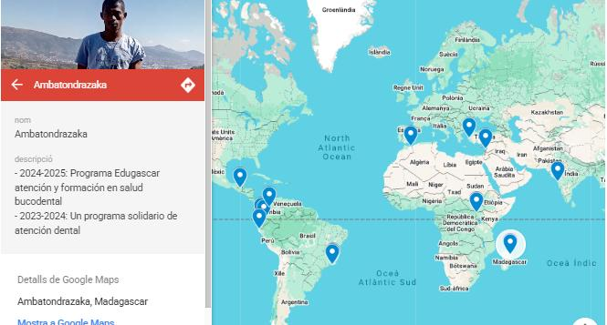
Imatge 8 . Mapa interactiu de projectes de cooperació en països en vies de desenvolupament.
- Projectes de cooperació

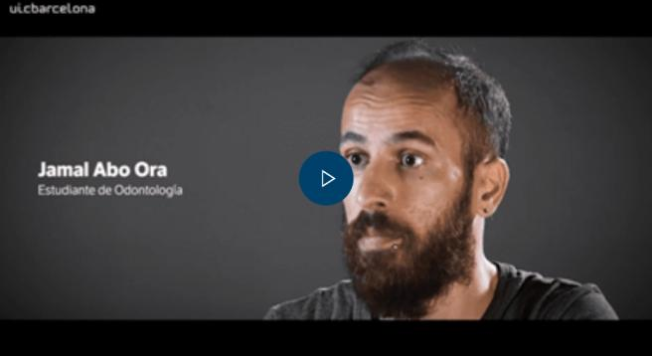
Imatge 9. Beca per a un estudiant refugiat de Síria.
- Accions refugi

- Ajuda Oficial al Desenvolupament
Presentació de les intervencions de UIC Barcelona com cada any en l’enquesta InfoODS del Sistema d’Informació de l’Ajuda Oficial al Desenvolupament i altres fluxos oficials (TOSSD), entre les quals destaquen les beques de UIC Barcelona per a alumnes procedents de països en vies de desenvolupament (Albània, l’Argentina, Armènia, Bolívia, el Brasil, Colòmbia, Costa Rica, Cuba, Egipte, l’Equador, Geòrgia, Guatemala, l’Índia, l’Iran, el Líban, Mèxic, el Nepal, Panamà, el Perú, la República Dominicana, Síria, Tadjikistan, Turquia, Ucraïna, Veneçuela, la Xina, el Pakistan, El Salvador, Etiòpia, Algèria, Hondures, Kirguizistan i el Iemen), el programa pilot que fa possible reprendre els estudis universitaris a Catalunya a persones refugiades al Líban i el Pla Cooper, que són ajuts a projectes de compromís social per a activitats de cooperació al desenvolupament, que es nodreix del 0,7 % dels convenis de recerca i transferència de coneixement de la Universitat.

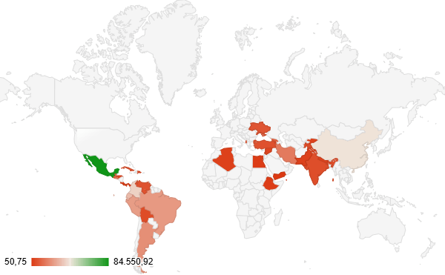
Figura 6. Mapa dels països en vies de desenvolupament d’on procedeixen els alumnes becats de UIC Barcelona del curs 2024-2025.

- Activitats de servei a la comunitat vinculades amb pràctiques curriculars dels estudiants:

Aprenentatge i servei (ApS)
Facultat d’Infermeria
El Departament d’Infermeria va impulsar fa anys la Unitat d’Atenció d’Infermeria Docència i Recerca (AIDIR) en l’exercici del seu compromís amb la societat i els estudiants d’Infermeria. És un projecte d’innovació docent que potencia les sinergies entre la universitat i el món professional de la salut; així mateix, garanteix als futurs professionals infermers l’excel·lència en coneixements i habilitats en el lideratge de les cures. Són espais físics (consultes) d’interacció i aprenentatge dins de l’entorn clinicosocial. Coordina aquesta unitat la Sra. María Vera.
S’implementa la metodologia d’aprenentatge i servei (ApS) des del 2015 a través de dues unitats pràctiques:
- AIDIR de Ciutat Vella, dins de la Fundació Esperança.
- AIDIR Pere Virgili, dins del Parc Sanitari Pere Virgili.
Aquestes unitats representen un espai pràctic on es posa a l’abast dels alumnes l’oportunitat de dur a terme iniciatives noves en termes d’educació per a la salut. Alumnes de 2n, 3r i 4t d’Infermeria van a aquestes unitats a fer les pràctiques. Hi ha dues infermeres vinculades amb UIC Barcelona que treballen directament en aquestes unitats: Lorena Moya i Eira Bejarano.
A més a més de les dues unitats d’aprenentatge i servei, a segon del grau en Infermeria es realitza una altra activitat d’aprenentatge i servei: les Jornades de Promoció de la Salut, activitat en la qual estudiants de segon d’Infermeria participen com a voluntaris en el disseny i l’execució de tallers de promoció de la salut sobre alcohol, drogues, assetjament escolar, l’ús de xarxes socials, RCP… dirigits a estudiants de batxillerat i cicles formatius de Catalunya.
La 12a Jornada de Promoció de la Salut es va realitzar el 22 de febrer de 2025, hi van participar 155 joves de Catalunya, i va permetre als alumnes del grau en Infermeria posar en pràctica la seva formació en infermeria comunitària.
En algunes pràctiques els alumnes realitzen una altra activitat d’aprenentatge i servei, dissenyant i realitzant tallers de promoció de la salut dirigits a diferents poblacions: associacions, institucions, col·legis, etc.
Es treballen els ODS: 3, 4, 5 i 17.
Facultat de Ciències de l’Educació
Des del 2006 s’implementa la metodologia de l’aprenentatge i servei (ApS) en diferents assignatures i relacionada amb projectes d’innovació docent. Sempre s’ha ofert la possibilitat de fer ApS a través de les Pràctiques Escolars III: en aules hospitalàries de Catalunya, escoles rurals de Guatemala i al Raval de Barcelona.
Es treballen els ODS: 1, 3, 4, 5 i 10.

Altres activitats de servei
Facultat de Psicologia
La Facultat de Psicologia ha signat un acord de col·laboració amb la Fundació Salut i Persona per poder atendre persones amb problemes de salut mental a través de la Clínica Support de Psicologia i Psiquiatria. Estudiants del grau en Psicologia fan pràctiques a la Clínica Support.
Les professores responsables són la Dra. Iris Crespo i la Dra. María Fernández Capo.
Es treballen els ODS: 3, 4, i 16.
Facultat d’Odontologia
Alumnes i professors del grau en Odontologia de UIC Barcelona han participat en el projecte Edugascar, amb un curs de formació clínica aplicada en atenció solidària a persones vulnerables d’una zona rural de Madagascar. El viatge va tenir lloc del 9 al 13 d’octubre del 2023.
Cinc alumnes i dos professors de quart i cinquè curs de la Facultat d’Odontologia van portar a terme aquestes accions a escoles, centres de salut i a l’hospital de la zona. Part d’aquest projecte va ser finançat pel Pla Cooper.

Pràcticum solidari
El pràcticum solidari curricular es fa des de l’any 2016 aproximadament. Les titulacions que l’han incorporat són les següents: Dret, ADE, Comunicació Audiovisual, Periodisme, Publicitat i Relacions Públiques, Humanitats i Infermeria.
Els objectius del pràcticum solidari són prestar un servei a la comunitat i desenvolupar competències en els estudiants com ara: empatia, consciència social, capacitat resolutiva, iniciativa, responsabilitat, capacitat de prendre decisions èticament correctes, etc.
El coordinen a UIC Barcelona: Mònica Argemí i Marianna Zanuy.

- Voluntariat internacional
Des del Servei d’Estudiants s’han organitzat diversos projectes de voluntariat internacional per col·laborar i acompanyar persones necessitades d’altres països mitjançant programes específics d’actuació en les àrees d’educació, salut, reconstrucció i acompanyament en activitats de lleure. Aquesta activitat té opció de reconeixement de crèdits ECTS.
El curs 2024-2025:
- S’han ofert set programes a Uganda, Tanzània, Grècia, el Brasil, Jordània, Kenia i l’Índia.
- S’ha col·laborat amb l’Associació Adesci, Rafiki Projects for Development, el Col·legi Major Bonaigua, la Fundació Montblanc i Cooperating Volunteers.
- A més d’aquesta oferta impulsada des de UIC Barcelona, s’han presentat alumnes que participaran en aquests i en altres projectes de voluntariat internacional a través del Pla Cooper, programa d’ajuts a projectes de cooperació i compromís social.

